基于Drupal的CALIS农学中心门户建设研究

喻浩 中国农业大学图书馆 2010029

一、 研究背景、目的及意义

1.1 研究背景

图书馆是信息和知识的源泉，承担着人类文明宣传和教育的任务，一直以来发挥着知识宝藏的作用。在现代通信技术、计算机技术和网络技术不断发展的新形势下，各种新的技术和理念正迅速改变人们收集、整理、检索和利用信息的模式，人们由依赖传统图书馆的印本资源逐渐向数字图书馆的电子资源转变，同时，由于网络搜索引擎简单、易用和准确性高等特点，人们也越来越依赖于网络搜索引擎查找信息，而web2.0技术的推广应用也极大地推动了用户参与、分享和信息交流。

近年来，开源软件成为人们关注的焦点，它不同于传统的商业软件，正在以开放、自由、共享改变传统的商业模式。所谓开源软件(Open Source Software，简称OSS)，在wiki百科中的定义是一种源代码可以任意获取的计算机软件，这种软件的版权持有人在软件协议的规定之下保留一部分权利并允许用户学习、修改、增进提高这款软件的质量【1】。开源软件不仅仅意味着源代码的开放,而且使用者在遵循软件许可证前提下,还可以自由地获取、修改、发布和传播软件。

Drupal是时下非常流行的一个开源内容管理系统（CMS），它的流行除了开源的特性以外，还有个显著特征就是其独到的编程思想，正是开源社区共享的群体智慧，使得Drupal一直走在了开源CMS的前列。

Drupal 是以开源程序语言PHP 为核心的内容管理程序，使用开源数据库MySQL或者PostSQL作为数据库引擎，以GPL授权协议方式发布。通过长达5年的发展， 现在已远远超越了一个内容管理系统定义， 对于一般用户， 它是一个功能强大的内容管理系统， 对于高级用户 （本身具有PHP开发经验的用户），它还是一个功能强大的内容管理开发工具，也可以作为一个单/多用户的博客系统， 其强大的主题管理与定制系统使得站点千变万化。

1.2 研究目的及意义

在数字化、网络化新形势下，根据本馆实际需求， 进行基于Drupal的CALIS农学中心门户建设研究，具有以下现实意义：（1）可节约成本，缓解图书馆自身面临的经费紧张和难以承受的商业软件昂贵的价格问题；（2）可根据本馆需要对软件进行修改和添加新的功能，可减少对商业软件供应商的依赖，增强本馆信息基础设施建设和技术支撑能力；（3）由于系统供应商不能预见图书馆新的工作流程和读者新的需求，为使本馆各项工作得到更多的、适宜的网络系统支持，摆脱商业软件系统不能满足实际需求的局面，通过此项研究，使得图书馆提高自身科研能力的同时，还可以拓展和完善系统功能，进一步增强图书馆信息服务的能力。

与此同时，开源软件在图书馆领域的推广应用给图书馆的数字化、信息化建设及信息服务创新带来了新的契机。基于Drupal的CALIS农学中心门户建设研究，对加强CALIS农学中心的信息资源发展与信息导航功能，对于实施信息资源内容管理、主题管理，建立用户个性化的门户系统有相当的推进作用。

二、研究内容及创新

2.1 研究内容

在比较和深入对比了多个开源CMS系统之后，本项研究决定利用Drupal来构建CALIS农学中心门户网站。Drupal系统具有多种有利于建立门户网站的特点：

⑴ 应用广泛，相关技术资料充足。据SEO Expert Blog网站统计，有相当多的知名企业、团体、机构等采用Drupal组建自己的网站，其中包括联合国官方网站、华纳兄弟、探索频道、SONY PS(亚洲站)、雅虎(Research)、美国在线、Mozilla官网等【2】。并且随着Drupal的引入，国内有相当多的技术型网站提供了大量的关于Drupal的技术资料，对于建立自己的Drupal站点，有着充足的相关技术支持。

⑵ 高级的URL控制。Drupal提供精确的URL控制结构，并且Drupal中的每个元素(称为节点Node)都可以指定独特的URL(URL别名)。

⑶ 强大而灵活的模块扩展结构。Drupal通过其模块系统来扩展功能，在Drupal的官方网站上，提供了包括优秀开发者提供的众多功能模块，总计超过8000余个【3】。包括短消息、个性化书签、网站管理、Blog、日记、电子商务、电子出版、留言簿、网上电影院、论坛、投票等，对于网站的功能扩展和定制十分方便。

⑷ Drupal提供了基于角色的权限系统，没有必要对每个用户进行授权，只需要对角色进行授权。

⑸ Drupal的模板系统将内容和表现分离，可以很方便地控制网站的外观。⑹ 强大的多语言支持体系。能够支持很多国家的语言，让网站在世界上通行【4】。2.2 创新

CALIS农学中心为全国性农业文献信息中心，作为CALIS与全国农业信息网的连接点，扩大文献资源共享的范围，同时又作为同类院校图书馆的协作牵头单位，开展相应的资源共享活动。鉴于此，农学门户网站主要为全国其他成员单位提供一个信息共享平台，包括信息的动态发布与管理，相关信息的聚合，信息的分类等。通过Drupal强大的模块化结构，定制相关的模块，实现门户网站的基本功能的同时，分析其复杂的权限管理、内容管理和论坛等功能，以利按需拓展相关功能。

三、实施过程及步骤

3.1 Drupal平台环境的搭建

⑴ Drupal运行环境：

Drupal基于PHP脚本语言，推荐使用mysql数据库，所以要运行Drupal必须先安装好PHP支持程序，本系统采用Drupal 6.14版本软件，平台采用apache+mysql+php的安装和配置环境。

⑵ 建立数据库：用mysql命令行、phpmyadmin、mysql-front等工具新建一个数据库，并记住数据库的名称，本站采用默认Drupal。

⑶ 从drupal官网下载Drupal程序包，解压缩后将Drupal代码根目录放入apache的web服务目录(htdocs等)，通过http协议在浏览器运行Drupal的对应http服务，例如http://mydomain/drupal，在出现的页面中按提示填人数据库的名称，用户，密码等信息（见图1）。

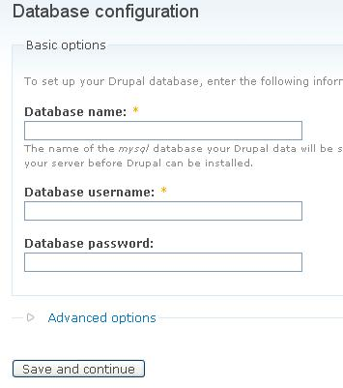

图1 配置数据库信息

⑷ 首次执行，可以设置相应的个性化参数，如帐户，首页，简介链接等（见图2、3、4、5）。

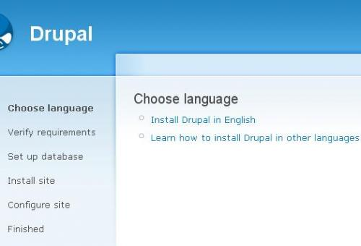

图2个性化参数设置页面

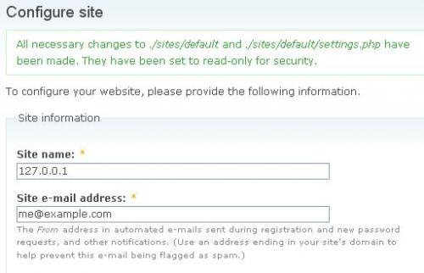

图3 站点配置（一）

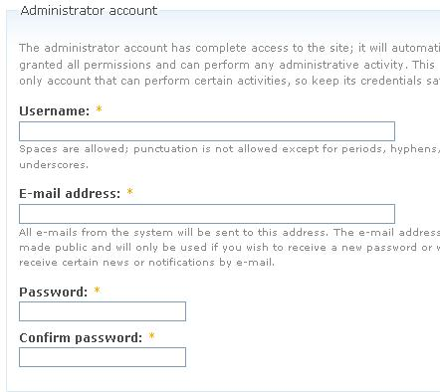

图4 站点配置（二）

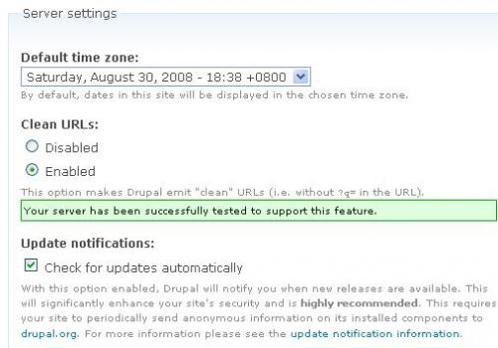

图5站点配置（三）

3.2 Drupal模块简介与定制

Drupal的最大的优点之一就是其灵活强大的模块化结构，通过模块的安装来扩展系统的功能。

3.2.1 Theme模块

Drupal中引入了“主题（theme）”这一概念，可以理解为网站外观、风格主题的意思。在Drupal中我们主要通过对主题的控制来控制整个网站的界面。使用主题模块，可以很方便地改变界面风格，但其与代码相分离。

3.2.2 Taxonomy模块

要管理网站的内容，首先就要对网站的内容进行归类。随着网站内容的增多，就要更多地依赖分类。Drupal中使用分类（Taxonomy）模块来组织网站的内容，创建分类。

3.2.3 Views模块

Views被称为Drupal建站必备模块之一，在drupal.org的下载统计里，也一直居于前列。Views模块的作用主要是展示。Views几乎可以实现任何展示效果，许多Drupal站点，都使用它来定制页面。

该模块实际上是将SQL语言可视化，根据指令，自动创建查询语句，读出数据。Views默认提供了列表、表格、自由等几种输出方式，也有一些扩展模块能够提供更多的输出方式。当然，最重要的是，它还可以自定义输出。大多数模块都会提供接口给Views调用，所以，在Drupal框架内，它几乎是万能的。

3.2.4 系统选用的其他模块

根据用户和功能需求，Drupal网站还安装了其他一些功能模块，例如：Calendar日历模块，External Links模块，IMCE Wysiwyg模块，album photos相册模块，Pathauto模块等。

Drupal系统扩展模块的安装有两种方法，一种是把下载的模块目录整个拷贝到Drupal根目录的modules下，另一种方法是建立drupal/sites/all/modules/目录，并且把模块目录拷贝到这个目录下。根据Drupal模块化的构建思想，推进使用后一种方法安装定制模块，有利于系统的管理。

3.2.5 系统选用的主题模板

Drupal官网上提供了800个左右的各种风格主题下载，在这些主题中，结构农学中心的定位和风格选取了pixture_reloaded主题作为农学中心的默认主题风格。主题的安装也十分的简单，并且体现了Drupal的模块化风格。将下载的主题目录拷贝到Drupal的theme目录下，然后进入Drupal的后台管理，选用刚刚安装的主题即可。

Drupal的内容管理系统与外观控制系统完全独立，通过修改和配置主题可以方便地更改页面的输出格式。主题由.info文件、样式表文件和页面输入控制文件.tpl.php 以及相应的Logo、主题缩略图和template.php组成。.info文件定义了主题的元数据、样式表和区域； .tpl.php定义了页面文件输出的基本结构和逻辑；样式表文件则精确定义了页面的颜色、字体大小等HTML外观特性。图6所显示的桔色方块对应Drupal的“区块(Block) ”概念，黄色方块对应“区域(Region) ”概念。一个区域可以包含若干区块，区块中的内容可以由用户直接编写代码,也可以由其他模块生成。

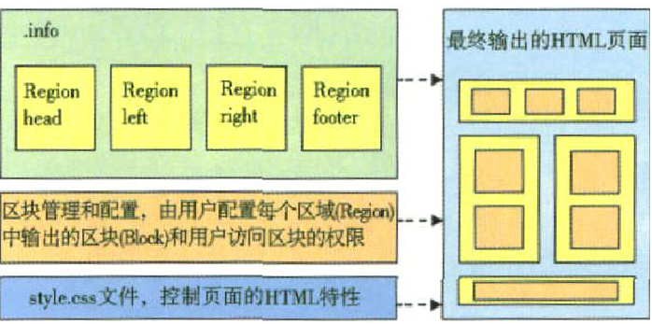

图6 Drupal典型主题结构图

图6显示了一个典型的主题结构图,该主题定义了4个区域,由一个CSS文件控制页面的HTML特性【5】。最后通过站点的菜单设定，网页分类，区块组合，用户设置，权限分配等具体的设置工作，建立完成了基于Drupal平台的农学中心门户系统（见图7）。

。

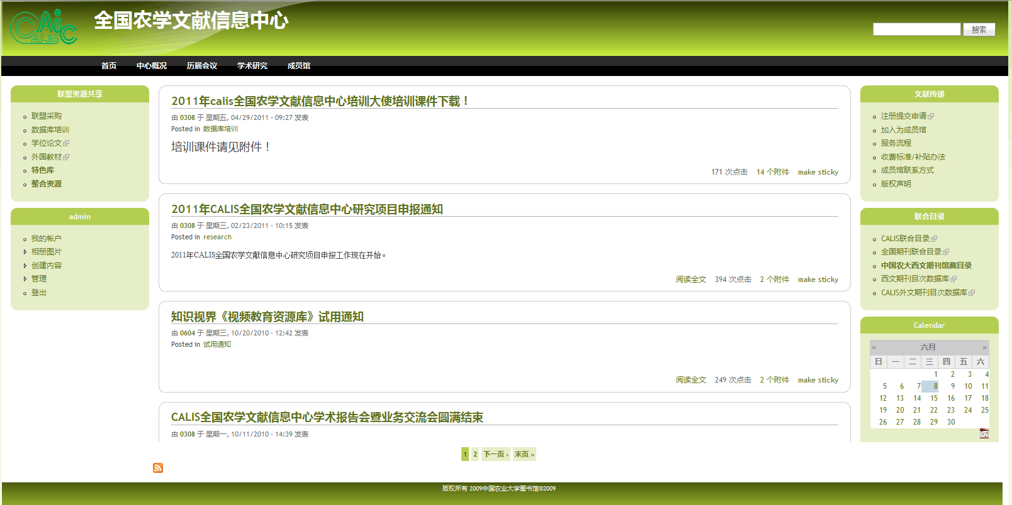

图7 CALIS农学中心门户网站

四、结论与不足

Drupal是一个开源的、模块化的内容管理平台，用户可以根据自身需求添加模块来建设网站。由于Drupal建设网站的方便性、快捷性，使其在图书馆的应用越来越广泛。2009年10月Drupal再次获得了开源内容管理软件大奖(2009 Open Source CMS Award)， Drupal已经是连续三年获此殊荣【6】。通过本项目的研究和实践证明，图书馆可以使用开源的Drupal软件构建一个功能完备的图书馆网站，并且使用不断出现的Drupal扩展模块完善图书馆网站功能。开源软件的应用与商业软件最大不同在于开源软件需要技术人员不断学习和研究软件应用方法，随时关注软件的发展和变化。只有不局限于软件表面的功能，不断地探索和创新，才能让开源软件发挥最大的作用。Drupal是一个不断成长的软件，每天都有新的功能模块发布，每月几乎都会有版本的更新。2009 年3月，Drupal开发者大会在华盛顿举行，大会上Drupal创始人Dries Buytaer 对Drupal 的发展做了回顾和展望，特别谈到了Drupal7 的技术改进。Drupal7 与Drupal6相比具有更高的可用性，目前已经进入代码冻结阶段。然而，由于本项目课题的时间局限性，要求在一段较短的时间内，完成网站的设计和运行，不能达到阶段性追踪和使用该软件的最新开发成果，是本项目的不足之处，笔者将会继续关注Drupal的发展及其在图书馆业界的应用。

总之，Drupal像一口潜力巨大的井，还有很多能量等待我们去开采。

五、参考文献：

【1】维基百科，开源软件，http://zh.wikipedia.org/wiki/%E5%BC%80%E6%BA%90%E8%BD%AF%E4%BB%B6，2011-6-1

【2】SEO Expert Blog, <http://www.seo-expert-blog.com/list/the-most-incomplete-list-of-drupal-sites，2011-5-28>

【3】<http://drupal.org>, 2011-5-29

【4】 李倩 卢志国. 利用drupal 构建图书馆的门户网站. 图书馆学刊，2011，2：114~116

【5】 <http://www.drupalchina.org>

【6】 王欣,李玉兰,商允峥. 基于Drupal构建图书馆2 . 0网站的研究和实践.现代图书情报技术，2009,11:82-87